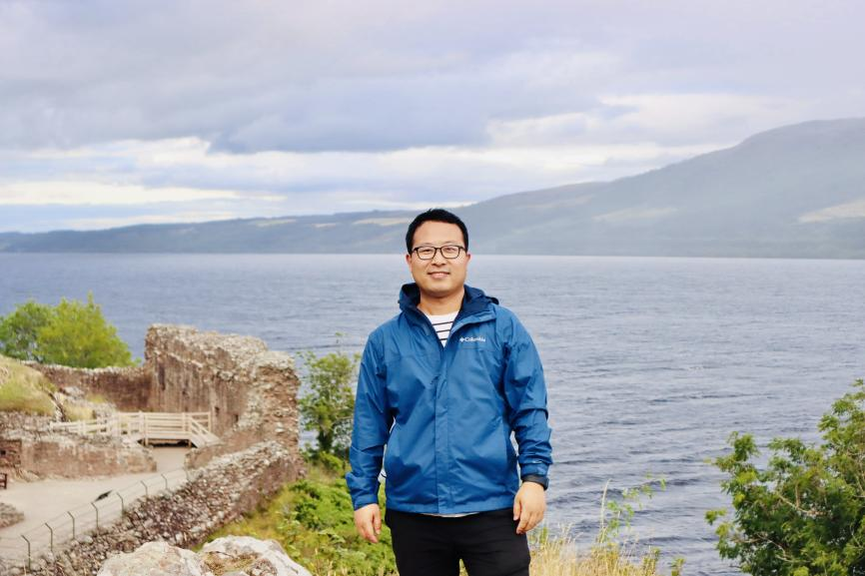
陈永杰 公共管理学院副教授

浙江大学博士，英国剑桥大学访问学者。主要研究方向为地方政府与城市治理。在公共管理学科代表性期刊上发表10余篇论文，多篇论文被《人大复印报刊资料》全文转载。主持国家社科基金、国家留基委等多项课题；核心参与3项国家社科基金重大项目，参著3部。研究成果2次获省哲学社会科学优秀成果奖一等奖。入选省高校领军人才培养计划（青年优秀人才）等。担任《管理世界》等期刊审稿人。连续多年教学和年度考核优秀。
他秉持“因材施教、宽严相济、亦师亦友”的培养原则，坚持“与德者同行、与智者为伍”的培养理念，近年来，先后培养出6名优秀硕士研究生，这些学生曾多次荣获国家级、省级各类荣誉，毕业后或赴名校进修读博，或深入基层挂职锻炼。

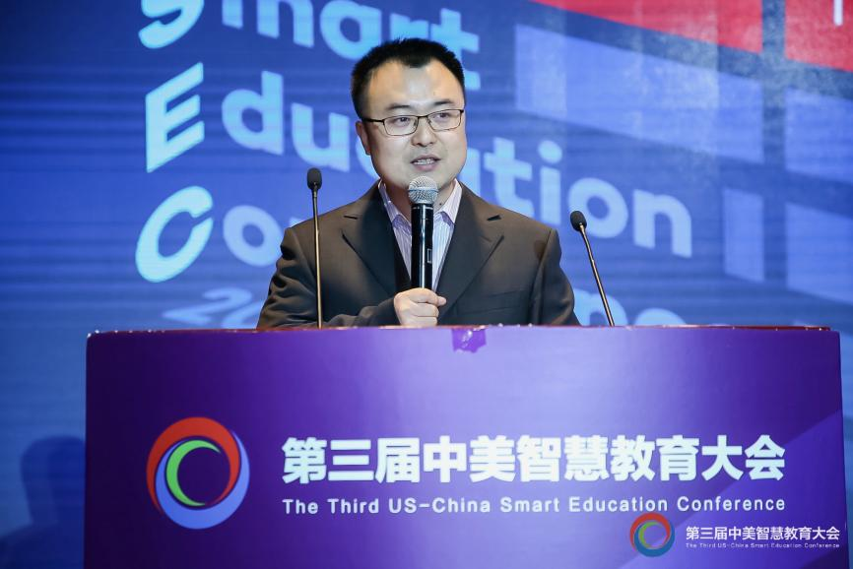
杨俊锋 经亨颐教育学院教授

北京师范大学博士，教育部教育信息化战略研究基地（北京）副主任，我校“卓越人才”特聘教授。主要研究方向为教育技术学。主持多项国家社科基金重点项目、国家自然科学基金项目；牵头浙江省教师信息技术能力提升工程 2.0等项目。入选浙江省高校创新领军人才、省之江青年社科学者等。
他严爱相济，润己泽人，培养出一批优秀学生。近3年培养1名教育学博士，10余位硕士，这些学生积极参与学术科研、社会服务，主持各类科研课题6项，发表CSSCI、SSCI论文10余篇，荣获“中国机器人大赛”“田家炳杯”等国家级竞赛、各类奖学金多项。此外，多名学生参与联合国教科文组织、教育部高等教育司等各类项目研究、报告撰写工作。

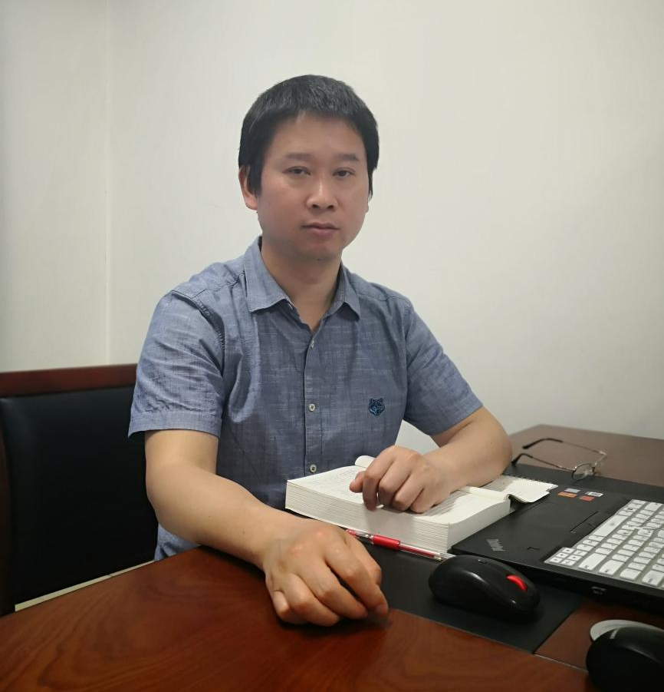
冯德兵 外国语学院教授

澳门大学博士，我校“卓越人才”特聘教授。英国莱斯特大学访问学者，中国逻辑学会语用学专业委员会理事，兼任《中国应用语言学》、Journalism等10余本国际学术期刊匿名评审专家。主要研究方向为系统功能语言学、话语分析、会话分析、媒体话语。主持并完成国家社科基金项目1项，参与国家级项目2项、省部级课题多项。发表学术论文30余篇，其中近一半发表于Journalism、Text & Talk、Discourse, Context & Media等SSCI或A&HCI检索的国际期刊上。
近3年来，他指导6名硕士研究生。这些学生曾公开发表SSCI论文3篇，荣获多项省级及以上翻译奖项，国家级、省级各类奖学金等。此外，他还多次带领学生参加各种全国性学术会议。

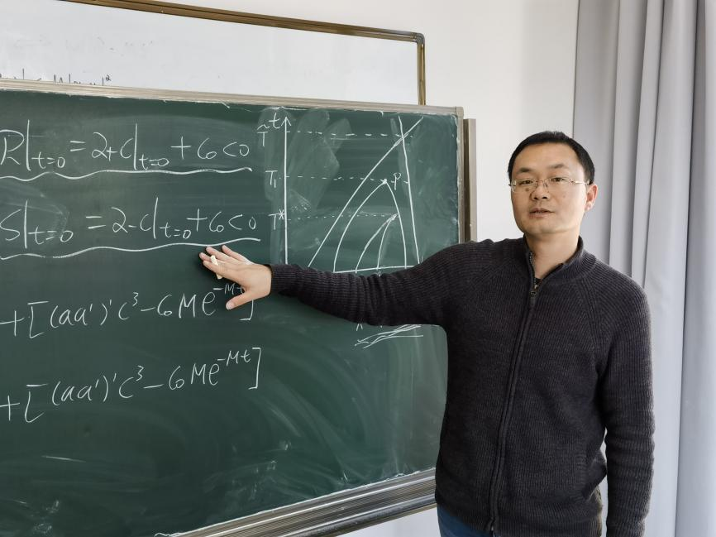
胡燕波 数学学院教授

上海大学博士，复旦大学博士后，美国Iowa大学国家公派访问学者。主要研究方向为非线性偏微分方程。主持国家自然科学基金面上和青年项目、中国博士后一等资助项目等，在Arch. Ration. Mech. Anal.、Math. Ann.、SIAM J. Math. Anal.、J. Differential Equations等国际高水平数学期刊发表SCI论文50余篇，获浙江省自然科学三等奖1项，浙江省数学会科研成果二等奖1项，入选浙江省高校中青年学科带头人等。
他爱岗敬业，关爱学生，时刻以身作则，严格要求自己，严把学术质量关和科研诚信关。自2015年至今，先后培养研究生9名，毕业生人均至少发表SCI论文1篇，2人获国家奖学金且为省优秀毕业生，多人获校优秀研究生、一等奖学金、科研成果单项奖等。

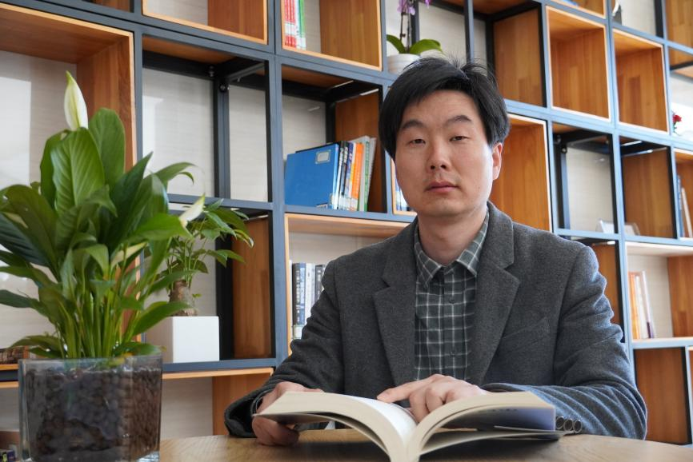
李玉科 物理学院教授

浙江大学博士，法国ESPCI访问学者。主要研究方向为非常规超导体材料、磁性材料、拓扑半金属、强关联电子材料的电热输运性质。在Nature materials、JACS、NPJ-QM、Science China和Physics Review系列等国内外学术期刊发表论文近80篇，总引用2500次(三篇ESI高引用论文)，H因子27。主持国家自然科学基金2项，国家授权发明专利2项。兼任浙江省物理学会理事，中国高层次卓越期刊Superconductivity的青年编委等。获教育部自然科学一等奖(8/8)，国际强关联电子体系(SCES)会议最佳Poster奖。
他治学严谨、求真务实、勇于创新、严于律己、精益求精。累计培养硕士研究生12名，指导研究生第一作者发表高水平SCI论文11篇，其中中科院一区论文4篇，二区7篇，包括一篇ESI高被引用论文(被引用150次)。学生多次荣获奖学金，其中1位毕业生赴西湖大学攻读博士，并获西湖大学校长奖章。
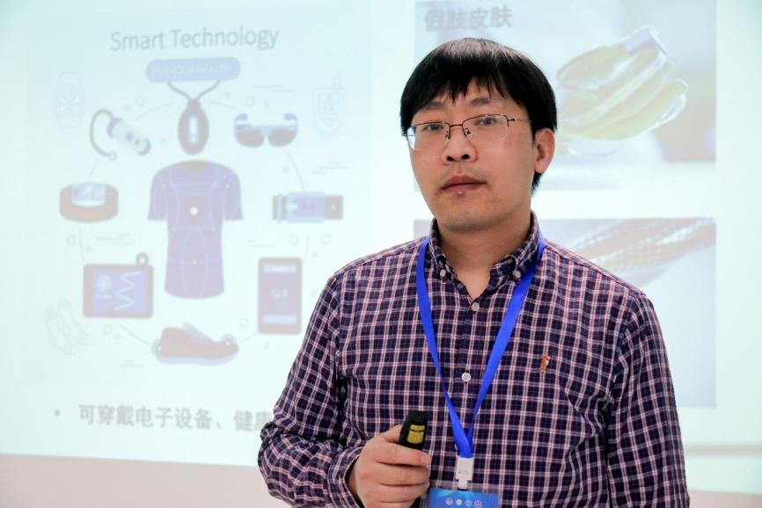
朱雨田 材料与化学化工学院教授

中国科学院博士。主要研究方向为高分子导电、导热复合材料、高分子自组装材料。主持5项国家自然科学基金，多项省部级科研项目和产学研科研合作项目，并获得浙江省杰出青年基金资助。响应国家科研强国号召，投身“卡脖子”关键材料研发，承担了华为技术有限公司、传化智联股份有限公司等研发攻关项目。
他坚持立德树人，指导（含联合培养）研究生累计29名。近3年，3名学生赴知名高校深造，指导研究生发表SCI论文34篇，含Advanced Functional Materials、Nano Energy等影响因子10以上论文16篇。学生获多项科研项目立项，并荣获各类学术成果奖项。

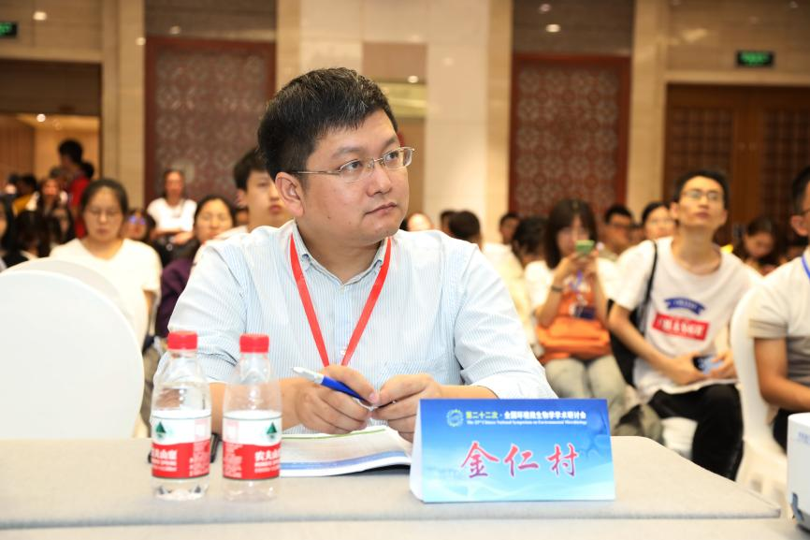
金仁村 生命与环境科学学院教授

浙江大学博士，主要研究方向为废水脱氮、生物反应器工程。入选中国高被引学者（2021，2022）、全球前2%科学家榜单（2020-2022）、全球顶尖前10万科学家榜单（2021，2022），为中国微生物学会环境微生物学专委会委员、中国生态学学会微生物生态学专委会委员、浙江省环境科学学会常务理事、美国水环境协会会刊Water Environ. Res.、Front. Microbiol.副主编。为浙江省杰出青年基金负责人，入选浙江省高校优秀中青年学科带头人、浙江省“151人才工程”等。主持完成国家级科研项目6项；以第一作者或通讯作者身份发表学术论文200余篇，其中SCI收录170余篇；授权发明专利70余件。
他时刻以“学为人师、行为世范”的要求约束自己，以德治教、以德育人，注重树立以学生为主体的服务意识，培育尊重、信任、友爱的师生关系。近3年，培养1名博士生，27名学术型硕士，其中，6名毕业生赴国内知名高校深造。指导研究生以第一作者身份发表SCI论文50余篇，以主要发明人身份获授权专利19件。多名学生荣获各类奖学金。
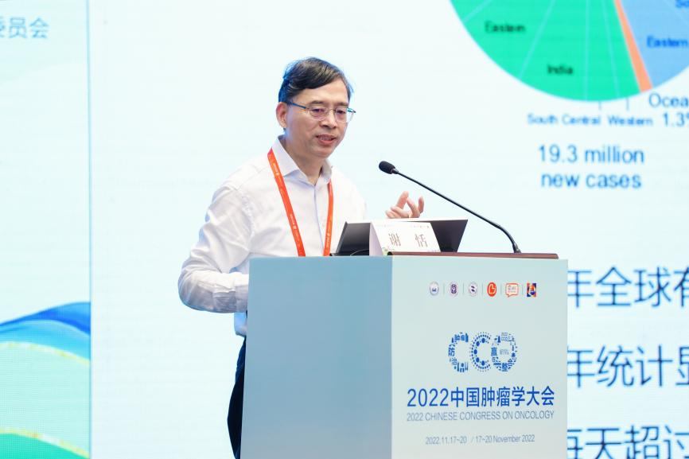
谢恬 药学院教授

药学院名誉院长、整合肿瘤学研究院院长、浙江省榄香烯抗癌新药研究重点实验室主任，国家一流本科专业药学及国家重点学科治未病与健康管理学科带头人。成功研发我国具有自主知识产权的抗癌新药榄香烯脂质体（榄香烯乳状注射液、榄香烯口服乳），发明了降膜式分子蒸馏精制技术及新型酶库与酶法绿色制造技术，相关成果曾获教育部优秀科研成果一等奖、国家科技进步二等奖、中国发明专利金奖等。多项成果转化近三年新增产值销售额100多亿元，帮助2万多户山区农民及少数民族种植浙八味中药脱贫致富，产生了显著的社会经济效益与生态环保效益。获评学校“学生最喜爱的老师”。
他重视教学改革与学研产结合，近3年，他带领团队培养药学、中药学、细胞生物学等硕士、博士研究生30余名，其中荣获国家奖学金、省校级优秀毕业研究生11人，学生就业率100%。指导学生发表SCI论文30余篇，申请专利10余件。指导学生荣获各类学术科研项目10余项，带领多支学生团队荣获国际“互联网+”大赛金奖。

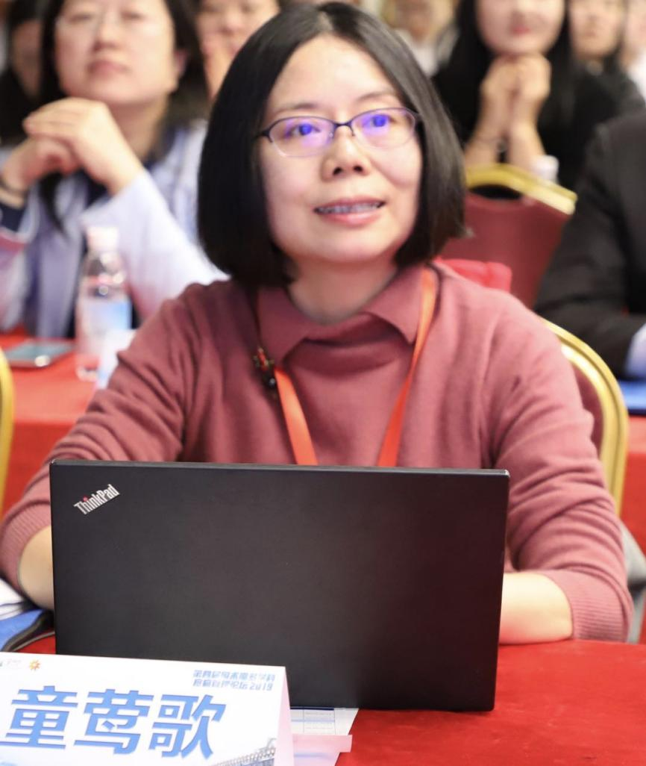
童莺歌 护理学院副教授

研究方向为疼痛护理和健康管理。主持国际合作课题及省、厅、市级课题10多项；发表国内外期刊论文100余篇，其中以第一/通讯作者发表SCI收录期刊论文7篇，2篇论文入选“2019中华护理杂志百篇优秀论文”。主编《疼痛护理学》。主持中国慕课大学MOOC《疼痛护理学》；主持多届疼痛护理继教会议和疼痛护理国际学术进展研讨会；在中华护理学会、中国抗癌协会、中华医学会疼痛学分会等年会上作专题发言。同时，她帮助多家医院开展疼痛专科护士的各类培训。
自2013年担任研究生导师以来，坚持立德树人，重视研究生高洁品行、清晰判断能力以及科研创新和实践能力的培养，累计指导研究生18人。近3年，指导研究生以第一作者发表论文（含SCI收录期刊论文）25篇，多人荣获各类奖学金、省级优秀毕业生等。毕业学生中1人赴美国进修，1人入选浙江省疼痛护理专委会委员，2人赴海外读博深造，1人获省级科研项目立项。

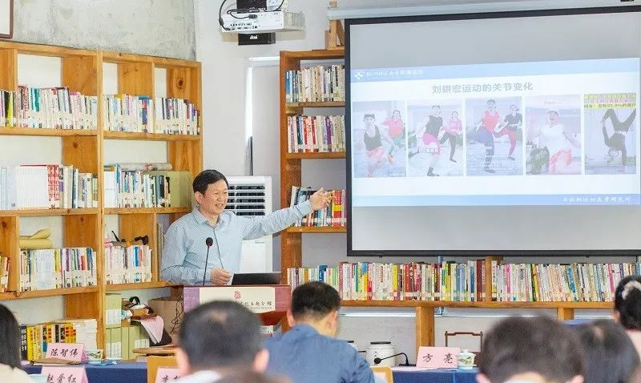
丁建平 临床医学院教授

医学诊断系主任，附属医院放射科主任、博导，中华医学会放射分会和中国医师协会放射分会骨肌学组委员、省放射分会和医师协会放射分会常委，主要研究方向为骨关节影像。发表核心期刊论文、SCI论文百余篇，主编《骨与与关节损伤影像诊断学》等著作4部，主编卫生部和中华医学会的视听教材9部。获评白求恩式先进工作者、先进科技工作者。创办杭州市马拉松运动医学研究所并任所长，组建了杭州市医学会体卫融合分会任主委。
他言传身教、行为示范，尤其重视情感交流，予以学生理解、宽容、原谅、赏识、信任，帮助学生不断提升自我，完善自我，全面发展。累计培养研究生14名，带领研究生组织了中华系列杂志的马拉松影像重点号3次，研究生们在国际、国内会议多次发言，引领并推动了国内马拉松运动医学影像研究，多次参加马拉松赛事等相关体育活动的医学保障和指导。

